Document d’information 3
LE CONDITIONNEMENT NEUTRE DES PRODUITS DU TABAC : est-ce légal ?

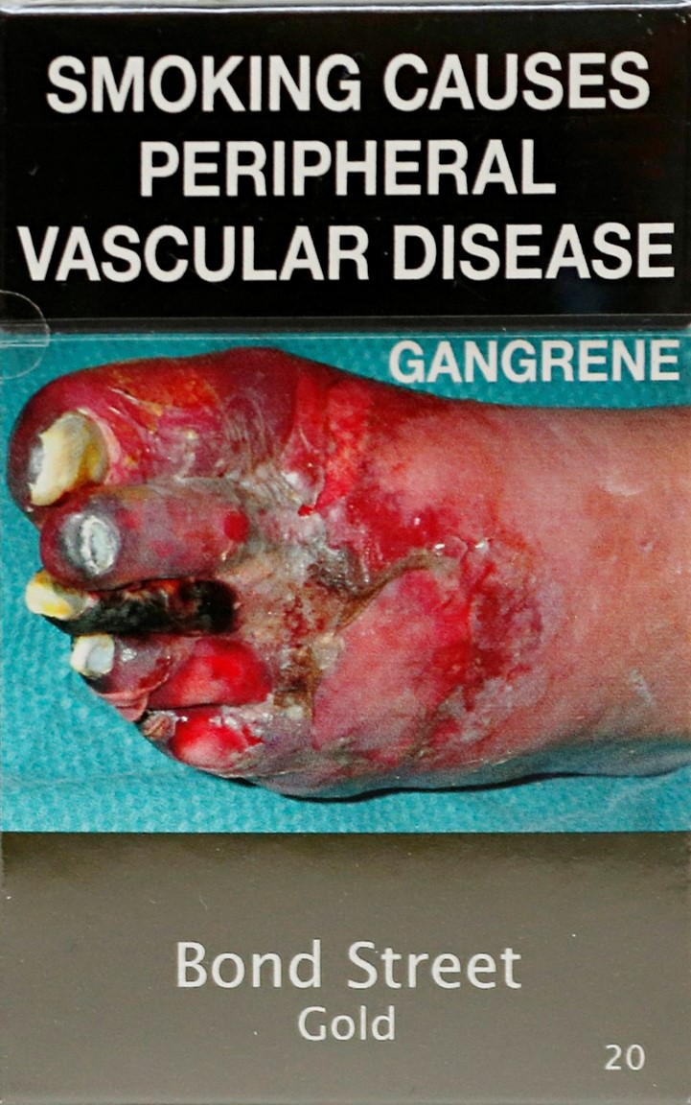
Les fabricants de tabac affirment que le conditionnement neutre est illégal, est-ce vrai ?

Les lois sur le conditionnement neutre ont été reconnues comme étant légales par les cours et les tribunaux nationaux, régionaux et internationaux, qui ont estimé que tous les arguments juridiques mis en avant par les fabricants de tabac étaient incorrects.
Le conditionnement neutre est recommandé par les directives pour l’application des articles 11 et 13 de la Convention-cadre de l’OMS pour la lutte antitabac, l’un des traités internationaux les plus largement ratifiés dans le monde.
Si elles sont est adoptées par le biais des dispositifs législatifs, constitutionnels et administratifs nationaux appropriés, il n’existe aucune raison de considérer que les lois sur le conditionnement neutre sont illégales.

Recours juridictionnels contre les lois sur le conditionnement neutre :
Depuis novembre 2017, tous les recours juridictionnels contre les lois sur le conditionnement neutre qui ont été tranchés ont confirmé la légalité de ces lois :
AUSTRALIE
Recours constitutionnel devant la Haute Cour d’Australie — rejeté Août 2012
Demande d’arbitrage international relatif à des investissements — rejeté Décembre 2015
Plainte devant l’organe d’arbitrage de l’OMC — décision attendue en 2017
ROYAUME-UNI
Cinq plaintes devant la Haute Cour d’Angleterre et du Pays de Galles — rejetées Mai 2016
Plainte devant la cour d’appel — rejetée Décembre 2016
FRANCE
Recours devant le Conseil Constitutionnel — rejeté Janvier 2016
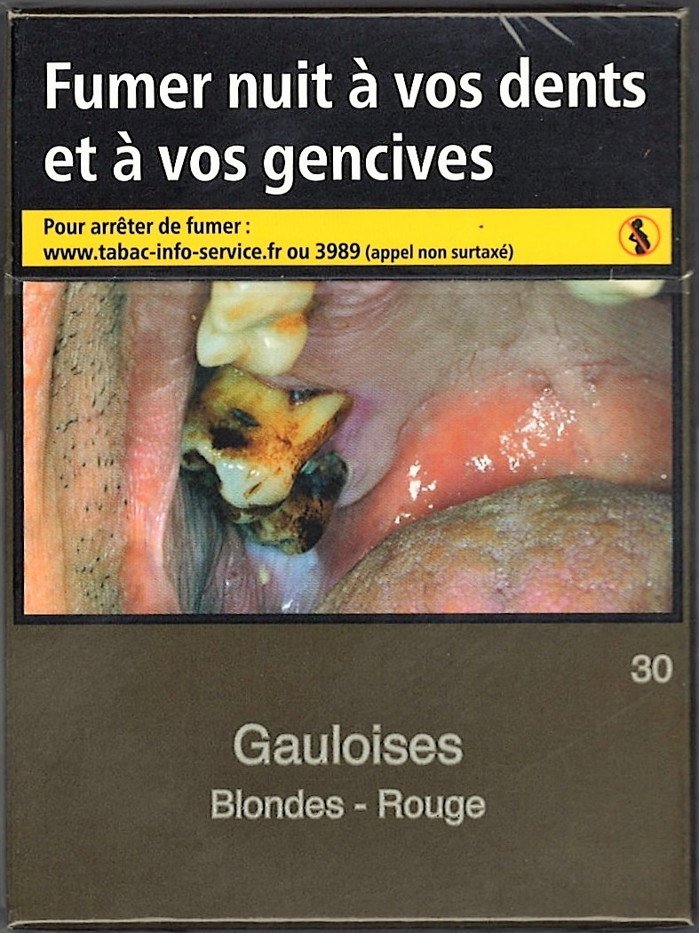
Six recours devant le Conseil d’État — rejetés Décembre 2016
IRLANDE
Recours devant la Haute Cour — annulé Novembre 2016
UNION EUROPÉENNE
Recours contre la directive européenne sur les produits du tabac
devant la Cour de justice de l’Union européenne — rejeté Mai 2016
NORVÈGE
Demande d'injonction visant à empêcher le conditionnement neutre
du tabac à priser — rejetée Novembre 2017

Les fabricants de tabac vont-ils tenter de poursuivre en justice chaque gouvernement qui met en œuvre le conditionnement neutre ?

Les litiges, et la menace de poursuites judiciaires, constituent l’une des stratégies utilisées par l’industrie du tabac pour tenter de retarder ou d’empêcher la mise en œuvre par les gouvernements de politiques de lutte antitabac efficaces. Cependant, chaque pays possède un système juridique différent, et tous les gouvernements ayant instauré le conditionnement neutre n’ont pas été confrontés à un recours juridictionnel.

La Hongrie, la Slovénie et la Nouvelle-Zélande ont adopté des lois relatives au conditionnement neutre, mais à ce jour aucun recours juridictionnel n’a été déposé dans ces pays.
L'industrie du tabac continue à résolument faire valoir que le conditionnement neutre est illégal dans les pays qui envisagent la politique, bien que chaque recours juridictionnel de l’industrie ait été rejeté jusqu’à maintenant. Par conséquent, les gouvernements doivent être bien préparés.
Le conditionnement neutre des produits du tabac enfreint-il les lois sur la propriété intellectuelle ?

Les décisions de justice rejetant les recours juridictionnels en Australie, en France et au Royaume-Uni ont toutes été claires : le conditionnement neutre n’est contraire à aucune des obligations ou lois relatives à la propriété intellectuelle que ce soit à l’échelle nationale ou internationale.
Comme l’a indiqué la Haute Cour d’Australie, le conditionnement neutre ne diffère en rien des autres exigences en matière d’emballage ou d’étiquetage. Si le conditionnement neutre des produits du tabac était contraire aux lois relatives à la propriété intellectuelle, les gouvernements ne pourraient pas réglementer le conditionnement ni l’étiquetage des autres produits.
Les fabricants de tabac affirment qu’une fois leurs marques enregistrées ils disposent d’un « droit d'utilisation » sur ces marques. Aucun traité international en matière de propriété intellectuelle n’exige, toutefois, que le « droit d’utilisation » des propriétaires de marques déposées outrepasse les pouvoirs de réglementation d'un État dans l’intérêt public.
Des documents internes de l'industrie qui ont été divulgués montrent que, dès 1994, les fabricants de tabac savaient par leurs avocats et l’Organisation mondiale de la propriété intellectuelle (WIPO) que le conditionnement neutre n’enfreindrait pas les règles internationales en matière de propriété intellectuelle.
En 1995, le Directeur général de l’OMC a écrit au Directeur général de l’OMS pour préciser que « les pays … demeurent libres de réglementer la vente de certains types de produits et le fait qu’une marque ait été enregistrée pour ces produits ne donne pas le droit au propriétaire de l’enregistrement d’être exempté de toute limitation concernant l’utilisation de la marque, qui peut être décidée par l’autorité compétente du pays dans lequel la marque a été enregistrée. »

L’affaire examinée par l’OMC

Un groupe spécial de règlement des différends de l’Organisation mondiale du Commerce (OMC) statue actuellement sur des plaintes déposées par le Honduras, la République dominicaine, Cuba et l’Indonésie contre le conditionnement neutre en Australie, affirmant qu’il s’oppose à l’accord OCC et à l’accord sur les ADPIC. (L’Ukraine a également entamé une procédure avant de retirer sa plainte ultérieurement.)
Le groupe devrait rendre sa décision publique en 2017. 34 États membres et l’Union européenne ont fait des communications de tiers, bien plus que dans tout différend précédent devant l’OMC. C’est une décision importante et très attendue.
Cependant, les gouvernements de nombreux pays ont examiné leurs obligations à l’égard de l’OMC et décidé d’agir avant que la décision ne soit rendue. En outre, comme indiqué ci-dessus, de nombreux tribunaux et cours ont étudié les accords de l’OMC et considéré que les lois sur le conditionnement neutre les respectaient.

Quels sont les arguments des fabricants de tabac, et qu’ont décidé les tribunaux dans les autres pays ?
Ci-dessous, quelques affirmations de tribunaux ayant rejeté les recours juridictionnels des fabricants de tabac contre le conditionnement neutre. Des résumés et des analyses plus détaillés sont disponibles [les numéros des paragraphes des jugements sont indiqués entre crochets.]

- Le conditionnement neutre n’est pas « justifié », « nécessaire » ni « proportionné » puisque les preuves ne confirment pas le fait que la politique permettra de réduire les taux de tabagisme.
Haute Cour du Royaume-Uni : « À mon avis les preuves qualitatives citées par le [gouvernement] sont convaincantes, substantielles et massivement univoques dans leur conclusion » selon laquelle le conditionnement neutre sera efficace. [592]
Haute Cour d’Australie : Les exigences en matière de conditionnement neutre « ne sont pas différentes en nature d’une autre législation qui exige des étiquettes de mise en garde contre l’utilisation ou l’utilisation abusive d'un produit. » [181]

- Le conditionnement neutre est une « expropriation », une « privation » ou une « acquisition » des droits de propriété sur nos marques.
Conseil Constitutionnel français : « Il ne s’agit pas en l'espèce d’une expropriation . . mais d'une limitation des droits de propriété justifiée par l’objectif visant à protéger la santé publique. » [20]
Haute Cour d’Australie : « Ni le Commonwealth ni aucune autre personne n’a acquis aucune propriété. » [Résumé officiel de la Cour]

- Le conditionnement neutre est incompatible avec les lois sur la propriété intellectuelle et le « droit d'utilisation » d’une marque.
Haute Cour du Royaume-Uni : « Il n’est pas inscrit dans le droit commun national, européen ou international de la propriété intellectuelle que la fonction légitime d'une marque (à savoir son essence ou sa substance) doit être définie afin d’inclure un droit d'utilisation de la marque permettant de nuire à la santé publique. » [40]

- Le conditionnement neutre enfreint les règles de l’Organisation mondiale du Commerce et les traités internationaux.
France Conseil d’État : Les dispositions de l’accord sur les ADPIC de l’OMC et de la Convention de Paris « n’interdisent en aucun cas aux États parties d’user de la faculté, qui leur est toujours ouverte, d’adopter les mesures nécessaires à la protection de la santé publique, qui peuvent être appliquées si nécessaire en fonction de l’objectif, à certaines catégories de produits. » [22]

JT International SA v. The Commonwealth of Australia [2012] HCA 43, Haute Cour d’Australie, Décision 15 août 2012, Conclusions 5 octobre 2012.
Philip Morris Asia Limited v. The Commonwealth of Australia. PCA Affaire n° 2012-12.
R (British American Tobacco & Ors) v. Secretary of State for Health [2016] EWHC 1169 (Admin).
Le Conseil Constitutionnel Décision n° 2015-727 DC.
CE, 23 décembre, société JT International SA, Société d'exploitation industrielle des tabacs et des allumettes, société Philip Morris France SA et autres.
JTI v. Minister for Health, Ireland and the Attorney General n° 2015/2530P.
Philip Morris Brands SARL e.a. contre Secretary of State for Health C-547/14.
Swedish Match v. The Ministry of Health and Care Services. Tribunal de commerce Affaire n° 17-110415TV-OBYF.
Toutes les explications et l’histoire des documents divulgués relatifs au conditionnement neutre sont produites par Smoke-Free Canada et disponibles à l’adresse suivante : http://www.smoke-free.ca/pdf_1/plotagainstplainpackaging-apr1'.pdf.
Publication dans Tobacco Control et la Convention de Paris pour la protection de la propriété industrielle. Tobacco Control 1996; 5: 165 Collishaw NE.
Numéros de litige OMC DS435, DS441, DS458, et DS467.

